
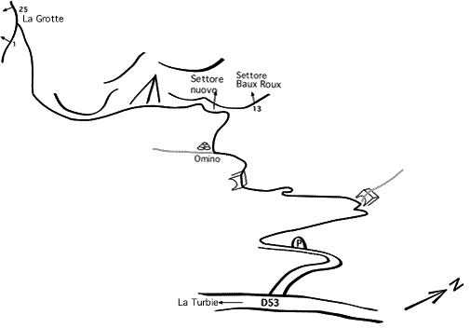

Peillon Chez Pierrot
Scheda a cura di: Roberto Rossi
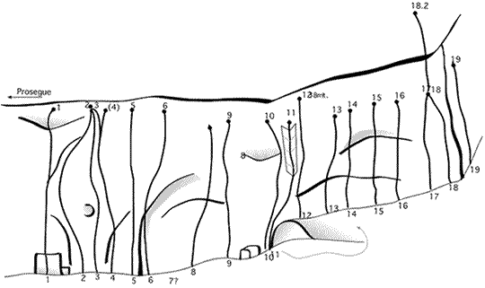ZOOM ++

Prendere il sentiero che parte da sotto la strada e arrivati al primo ponte non attraversatelo; attraversate invece il secondo, e, 100 metri dopo, prendete un sentiero sulla destra che porta direttamente al primo settore della falesia (15 minuti dal parch

N. | Via | Altezza | Bellezza | Difficoltà
1 | Chante de Florette | 30m |  | 7b
2 | Ma Doudou | 30m |  | 6b+
3 | Carotage | 30m |  | 6b
4 | Le nyctalope | 28m |  | 6b
5 | Axuri Beltza |  |  | 6a+
6 | Arc en ciel |  |  | 6b+
7 | Historique | 30m |  | 5c
8 | Le piege au cent mille dards |  |  | 6c
9 | Epitation |  |  | 6a
10 | Les écailles ont-elles des ailes |  |  | 6a
11 | Ca va Peillonner |  |  | 5c
12 | Cad' à pan | 38m |  | 6b
13 | Rock à bloc |  |  | 6a+
14 | Pour le meilleur et pour le pire |  |  | 6c+
15 | Foupouda |  |  | 7c
16 | Héméralope |  |  | 6c+
17 | Hana-bee | 30m |  | 6b+
18 | Strike L1 | 30m, 28m |  | 6a+, 6c+
19 | Mistral sanglant | 30m |  | 5c
Inizio modulo

Fine modulo

BELLEZZA

PERIODO
autunno, inverno, primavera, evitando le giornate più calde.

CORDA
70 m

DIFFICOLTÀ
5a - 8b+

Inizio modulo

Peillon Dietro al Blocco
Scheda a cura di: Roberto Rossi
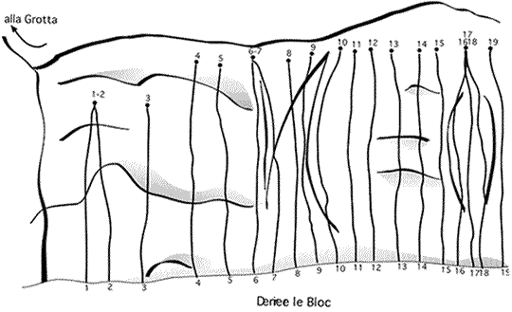ZOOM ++

Prendere il sentiero che parte da sotto la strada e arrivati al primo ponte non attraversatelo; attraversate invece il secondo, e, 100 metri dopo, prendete un sentiero sulla destra che porta direttamente al primo settore della falesia (15 minuti dal parch

LE VIE
N. | Via | Altezza | Bellezza | Difficoltà
1 | Décimètre |  |  | 6a
2 | Amuse gueule |  |  | 5c
3 | Mon' tit piton |  |  | 6a+/6
4 | Faites des Pères | 30m |  | 6a+/6b
5 | Nef mois pour un rève | 30m |  | 6b+
6 | Ueffedeu | 30m |  | 6b+
7 | A cloche marteau | 30m |  | 6b+
8 | Quoi de neuf docteur | 30m |  | 6b+
9 | Jacky barre team | 30m |  | 6b
10 | Vire illimitée | 30m |  | 6a
11 | Urga | 30m |  | 6b
12 | Le livre de la jungle | 27m |  | 6b+
13 | Le mystère demeure | 30m |  | 6b
14 | Tombé du ciel | 30m |  | 6b
15 | Carte blanche | 30m |  | 6b
16 | The rigbteous path | 30m |  | 6b+
17 | Roc ébranlé | 30m |  | 6c
18 | Joue de lune | 30m |  | 7b
19 | Une Briz' pour deux Cap | 30m |  | 6c+
Inizio modulo

Peillon Baux Roux
Scheda a cura di: Roberto Rossi
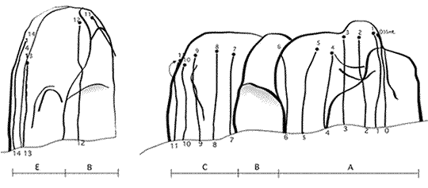ZOOM ++

Prendere il sentiero che parte da sotto la strada e arrivati al primo ponte non attraversatelo; attraversate invece il secondo, e, 100 metri dopo, prendete un sentiero sulla destra che porta direttamente al primo settore della falesia (15 minuti dal parch

LE VIE
N. | Via | Altezza | Bellezza | Difficoltà
1 | Le renard et la belette |  |  | 6a+
2 | Pitte fourmigue |  |  | 5c+
3 | Sbark |  |  | 5c+
4 | Danse entre les clous |  |  | 6a
5 | Monsieur Bulot |  |  | 6a+
6 | Une souris verte |  |  | 5b
7 | Apolitique |  |  | 6a
8 | Cul sec |  |  | 6b+
9 | Wasa |  |  | 6a
10 | Le paille en queue | 30m |  | 6c
11 | La porte du Nirvana | 35m |  | 6c
12 | Confiture de bouse | 35m |  | 6b+
13 | Dante edo igo | 35m |  | 6b+

Peillon Grotta
Scheda a cura di: Roberto Rossi

Prendere il sentiero che parte da sotto la strada e arrivati al primo ponte non attraversatelo; attraversate invece il secondo, e, 100 metri dopo, prendete un sentiero sulla destra che porta direttamente al primo settore della falesia (15 minuti dal parch

LE VIE
N. | Via | Altezza | Bellezza | Difficoltà
1 | ? | 35m |  | 6c+
2 | Cent mille pattes |  |  | 7a+
3 | Suksan wanke |  |  | 7b+
4 | Inaal Ding Dingue Dong |  |  | 8a
5 | Il n'y a pas d'arrangement | 35m |  | 8a+/8b
6 | Sortie par Paret | 35m |  | 8a+
7 | Jonhy guitare |  |  | 7b+
8 | Coup de foudre |  |  | 7b+
9 | Paret | 35m |  | 7c+
10 | Super croix |  |  | 8b+
11 | Das boat |  |  | 8b
12 | Rue Gama |  |  | 8c
13 | Batman |  |  | 7c+, 7c+/8a, 8b
14 | Sahara-ga |  |  | 8a+/8
15 | Corbeaux |  |  | 8a
16 | Tout reste à faire |  |  | 8a+
17 | La violence |  |  | 7b
18 | La guerre du feu |  |  | 7b
19 | Captain cavern |  |  | 7a
20 | Goupil |  |  | 6c+
21 | La 5e colombe |  |  | 6c+
22 | Mathilde |  |  | 6b+
23 | ? |  |  | 6b+
24 | ? |  |  | 6b
Inizio modulo

Fine modulo
Fine modulo

